Отчет по лабораторной работе №8

Настройка SMTP-сервера

Галацан Николай, НПИбд-01-22

Содержание

# 1 Цель работы

Приобретение практических навыков по установке и конфигурированию SMTP-сервера.

# 2 Выполнение лабораторной работы

## 2.1 Установка Postfix

Запускаю ВМ через рабочий каталог. На ВМ server вхожу под собственным пользователем и перехожу в режим суперпользователя. Устанавливаб необходимые пакеты:

dnf -y install postfix  
dnf -y install s-nail

Конфигурирую межсетевой экран, восстанавливаю контекст безопасности, запускаю Postfix (рис. 1).

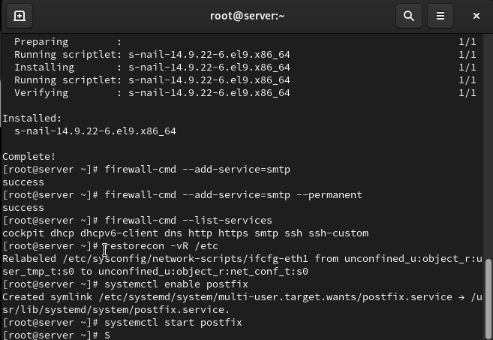

Рис. 1: Конфигурация межсетевого экрана, восстановление контекста безопасности, запуск Postfix

## 2.2 Изменение параметров Postfix с помощью postconf

Просматриваю текущие настройки, введя postconf. Просматриваю значения myorigin и mydomain. Заменяю значение параметра myorigin на mydomain и проверяю замену. Проверяю корректность содержания конфигурационного файла, введя postfix check, перезагружаю конф. файлы Postfix, просматриваю все параметры со значением, отличным от значения по умолчанию (рис. 2)

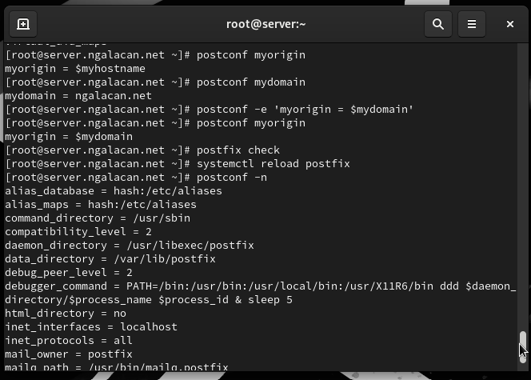

Рис. 2: Изменение параметров с помощью postconf

Задаю жестко значение домена, отключаю IPv6 в списке разрешенных в работе протоколов, оставив только IPv4, после чего перезагружаю Postfix (рис. 3)

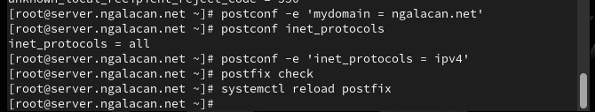

Рис. 3: Задание домена, изменение списка разрешенных протоколов

## 2.3 Проверка работы Postfix

Ввожу команду для отправки себе письма:

echo .| mail -s test1 ngalacan@server.ngalacan.net

На втором терминале запускаю мониторинг работы почтовой службы и вижу сообщение о доставке (рис. 4)

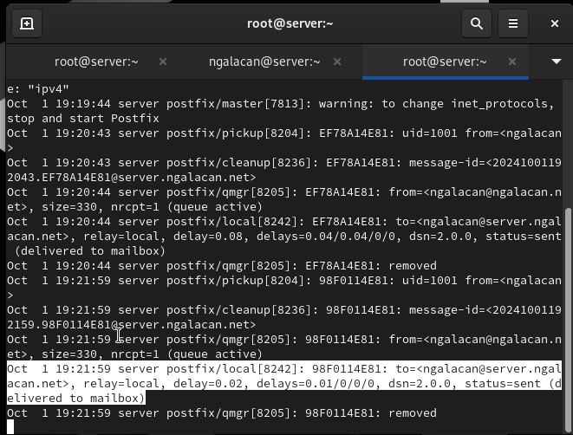

Рис. 4: Мониторинг работы почтовой службы: письмо доставлено

Просматриваю содержимое /var/spool/mail и убеждаюсь, что письмо в файле ngalacan появилось (рис. 5).

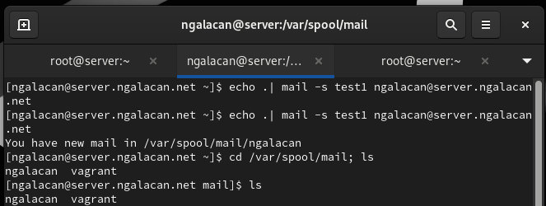

Рис. 5: Проверка /var/spool/mail

На ВМ client перехожу в режим суперпользователя и устанавливаю аналогично необходимые пакеты. Отключаю IPv6 в списке разрешенных в работе протоколов, оставив только IPv4, запускаю Postfix (рис. 6).

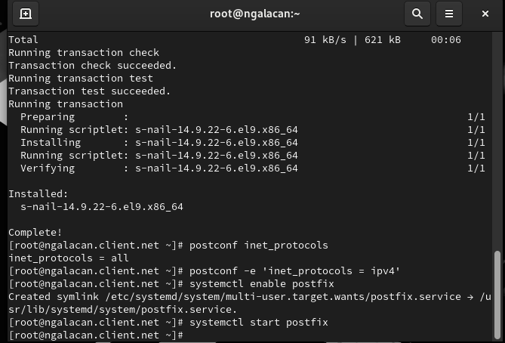

Рис. 6: Установка пакетов, изменение разрешенных в работе протоколов, запуск Postfix на клиенте

Аналогичным образом отправляю себе второе письмо через клиент. Письмо на сервер не доставлено.

На сервере изменяю конфигурацию Postfix, разрешив Postfix прослушивать соединения не только с локального узла, но и с других интерфейсов сети. Добавляю адрес внутренней сети, разрешив пересылку между узлами сети. Перезагружаю конфигурацию Postfix и перезапускаю его:

postconf inet_interfaces  
postconf mynetworks  
postconf -e 'inet_interfaces = all'  
postconf -e 'mynetworks = 127.0.0.0/8, 192.168.0.0/16'  
postfix check  
systemctl reload postfix  
systemctl stop postfix  
systemctl start postfix

Повторяю отправку письма и проверяю. Вижу в журнале сообщения о том, что установлено соединение с сервером, письмо получено, соединение разорвано (рис. 7).

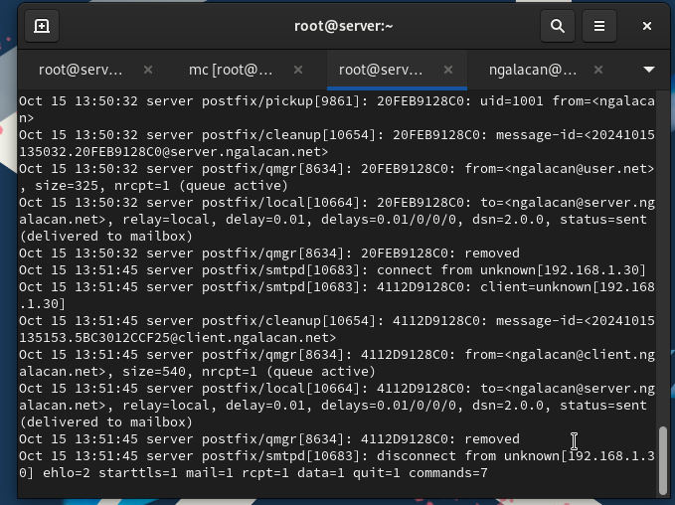

Рис. 7: Монторинг работы почтовой службы после изменения конфигурации Postfix

## 2.4 Конфигурация Postfix для домена

С клиента отправляю письмо на свой доменный адрес:

echo .| mail -s test2 ngalacan@ngalacan.net

Запустив мониторинг работы почтовой службы, вижу, что сообщение не доставлено (рис. 8).

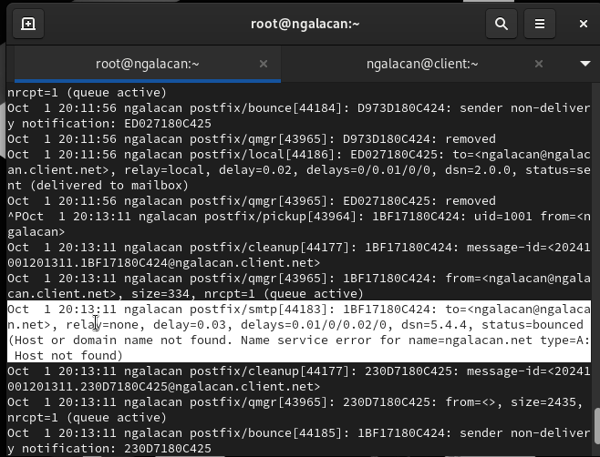

Рис. 8: Мониторинг работы почтовой службы: сообщение не доставлено

Просматриваю очередь на отправление сообщений. Вношу изменения в файл прямой DNS-зоны (рис. 9).

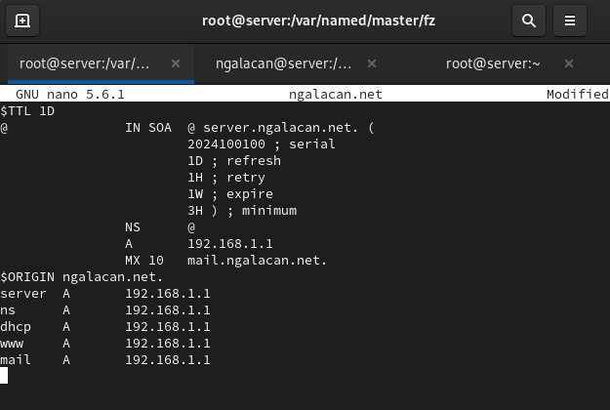

Рис. 9: Изменение файла прямой DNS-зоны

Вношу изменения в файл обратной DNS-зоны (рис. 10).

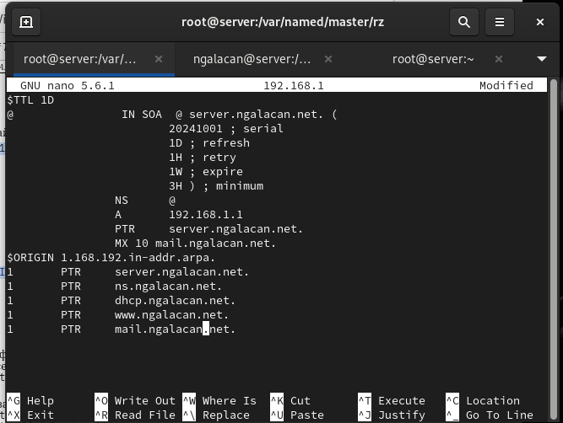

Рис. 10: Изменение файла обратной DNS-зоны

В конфигурации Postfix добавляю домен в список элементов сети, для которых данный сервер является конечной точкой доставки почты:

postconf -e 'mydestination = $myhostname, localhost.$mydomain,   
 ↪ localhost, $mydomain'

Перезагружаю конфигурацию Postfix (postfix check, systemctl reload postfix), восстанавливаю контекст безопасности в SELinux, перезапускаю DNS, пробую отправить сообщения из очереди на отправление:

restorecon -vR /etc  
restorecon -vR /var/named  
  
systemctl restart named  
  
postqueue -f

Проверяю отправку почты с клиента на доменный адрес (рис. 11)

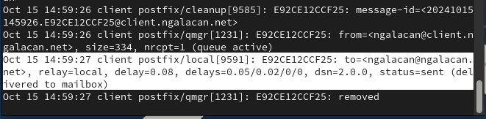

Рис. 11: Мониторинг работы почтовой службы: сообщение на доменный адрес доставлено

Дополнительно проверяю /var/spool/mail/ngalacan и убеждаюсь, что сообщение доставлено (рис. 12)

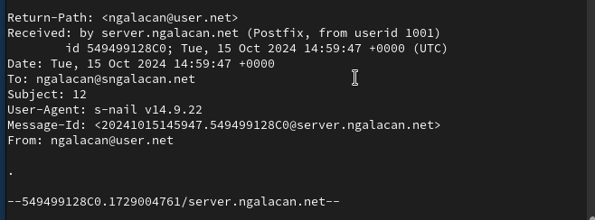

Рис. 12: Cообщение на доменный адрес в /var/spool/mail/ngalacan

## 2.5 Внесение изменений в настройки внутреннего окружения виртуальной машины

На ВМ server перехожу в каталог для внесения изменений в настройки внутреннего окружения /vagrant/provision/server/ и заменяю конф. файлы DNS-сервера. Создаю скрипт mail.sh с правом на исполнение (рис. 13).

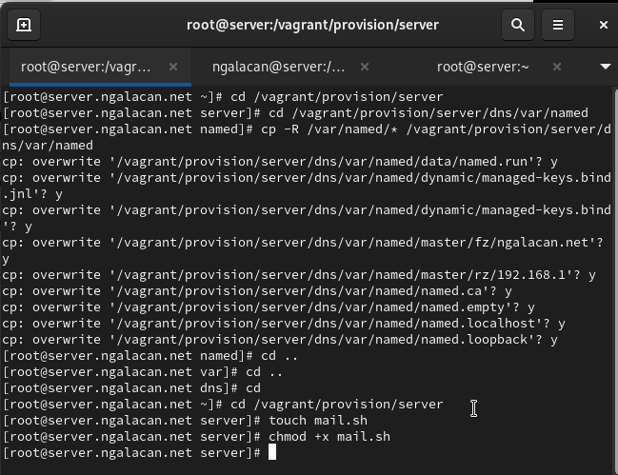

Рис. 13: Замена конф. файлов DNS-сервера, создание mail.sh

Редактирую скрипт (рис. 14).

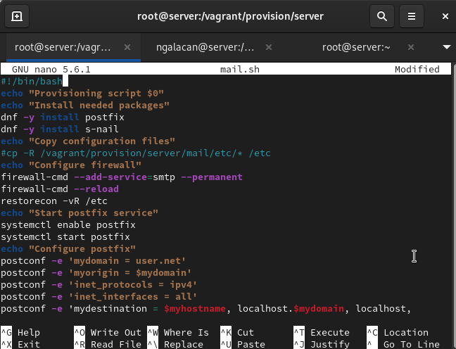

Рис. 14: Создание скрипта mail.sh на сервере

На ВМ client аналогично создаю скрипт `mail.sh’ и редактирую его (рис. 15).

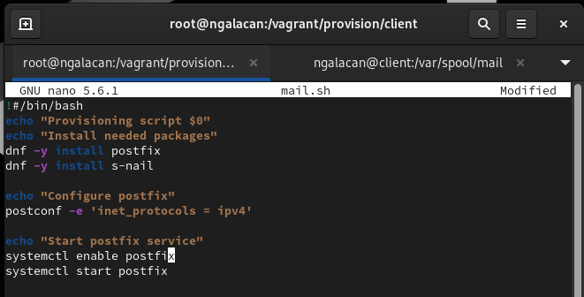

Рис. 15: Создание скрипта mail.sh на клиенте

Для отработки созданных скриптов во время загрузки виртуальных машин в конфигурационном файле Vagrantfile добавляю запись в конфигурации сервера

server.vm.provision "server mail",  
 type: "shell",  
 preserve_order: true,  
 path: "provision/server/mail.sh"

и клиента

client.vm.provision "client mail",  
 type: "shell",  
 preserve_order: true,  
 path: "provision/client/mail.sh"

# 3 Выводы

В результате выполнения работы были приобретены практические навыки по установке и конфигурированию SMTP-сервера.

# 4 Ответы на контрольные вопросы

1. В каком каталоге и в каком файле следует смотреть конфигурацию Postfix?

* Конфигурация Postfix обычно хранится в файле main.cf, а путь к этому файлу может различаться в разных системах. Однако, обычно он находится в каталоге /etc/postfix/. Таким образом, путь к файлу конфигурации будет /etc/postfix/main.cf.

1. Каким образом можно проверить корректность синтаксиса конфигурационном файле Postfix?

* postfix check

1. В каких параметрах конфигурации Postfix требуется внести изменения в значениях для настройки возможности отправки писем не на локальный хост, а на доменные адреса?

* Для настройки возможности отправки писем не на локальный хост, а на доменные адреса, вы можете изменить параметры myhostname и mydomain в файле main.cf.

1. Приведите примеры работы с утилитой mail по отправке письма, просмотру имеющихся писем, удалению письма.

* Отправка письма: echo "Текст письма" user@example.com
* Просмотр имеющихся писем: mail
* Удаление письма: mail -d номер_письма

1. Приведите примеры работы с утилитой postqueue. Как посмотреть очередь сообщений? Как определить число сообщений в очереди? Как отправить все сообщения, находящиеся в очереди? Как удалить письмо из очереди?

* Просмотр очереди сообщений: postqueue -p
* Определение числа сообщений в очереди: postqueue -p | grep -c "^[A-F0-9]"
* Отправка всех сообщений из очереди: postqueue -f
* Удаление письма из очереди: postsuper -d ID_СООБЩЕНИЯ